Squid 代理服务

尚硅谷 - 汪洋

目录
一、Squid 简介 3
1、Squid 一些概念性解释 3
2、Squid 工作模式分类 3
① 传统模式 3
② 透明模式 4
③ 反向代理模式 5
3、Squid 软件及配置说明 5
① 软件介绍 5
② 常见配置选项说明 6
二、实验构建 6
1、传统代理模式 6
① 实验结构图 6
② 构建代码记录 7
2、透明代理模式 7
① 实验结构图 7
② 构建代码记录 7
3、反向代理模式 8
① 实验结构图 8
②构建代码记录 8
三、Squid ACL 设置 9
1、ACL 配置 9
① ACL 配置书写规则 9
② Squid ACL 支持过滤的类型 9
2、规则总结说明 10

一、Squid 简介

1、Squid 一些概念性解释
定义：一个缓存服务器的守护进程
支持的代理协议：FTP、HTTP、SSL、套接字
存储分类：磁盘 > 分区 > 目录 > Object（缓存文件）
索引方式
- Hash Tables 目录 每个 Digest 的索引信息
- Digest Tables 索引 不同分区对应的 Object 大概说明

Squid 工作逻辑结构图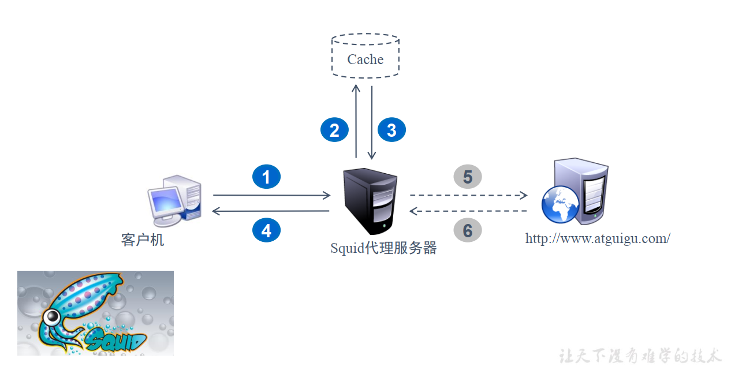

2、Squid 工作模式分类

① 传统模式
- 模式说明：此类工作模式为三种模式中最简单的构成，对客户端配置较不友好，主要功能为加速内网用户的访问速度，减少出口流量
- 工作架构图
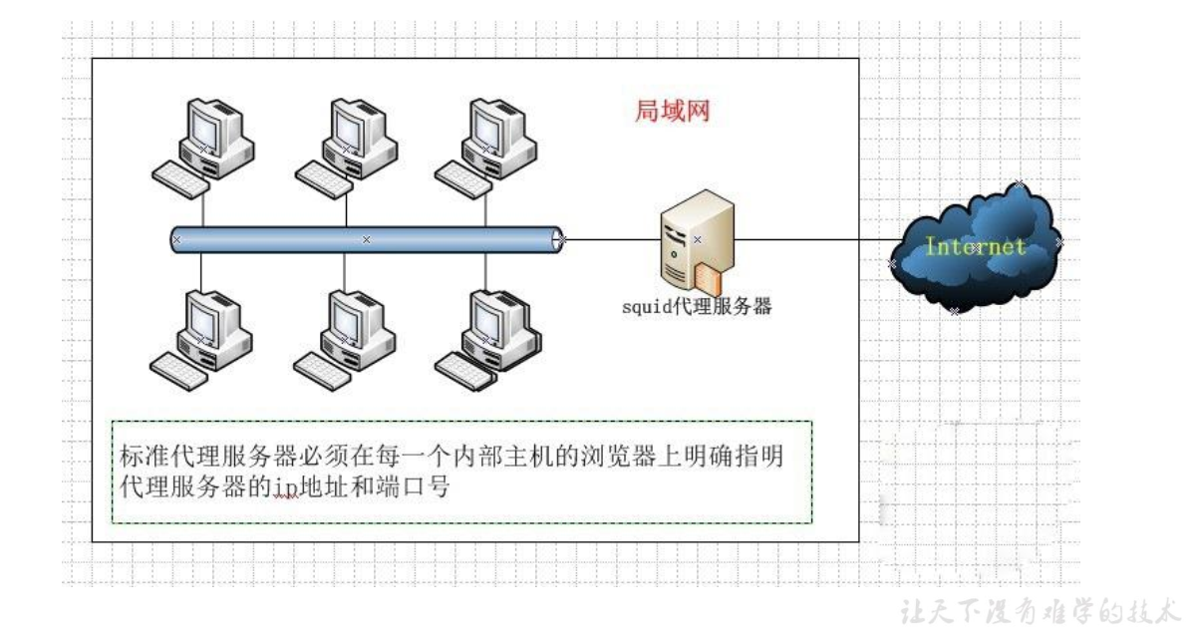

透明模式
1）模式说明：此类工作模式配置较为复杂，需要借助防火墙对端口进行重定向操作。但是，对于客户端来说配置较为友好无需进行任何配置即可使用代理功能，主要功能为加速内网用户的访问速度，减少出口流量
2）工作架构图
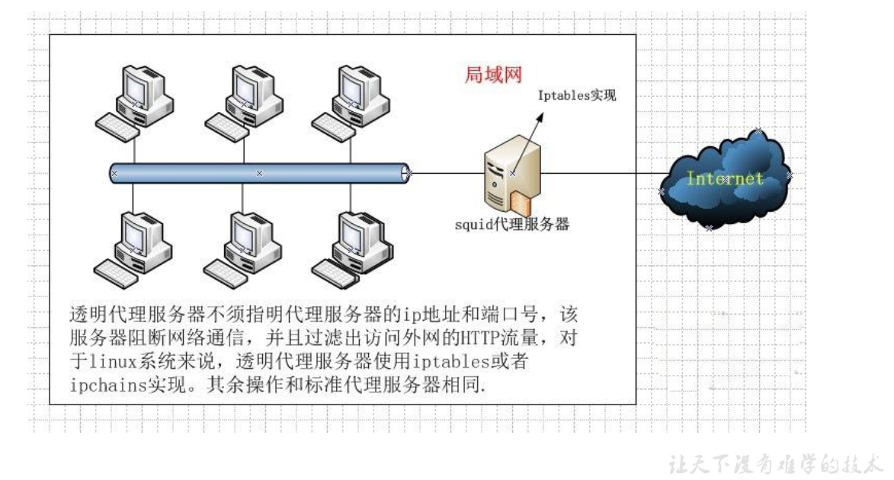

反向代理模式
- 模式说明：反向代理服务器位于本地 WEB 服务器和互联网用户之间，处理公网用户发送的请求并代理至内网服务中，有效减轻后端真实服务器压力，增加服务并发能力
- 工作架构图
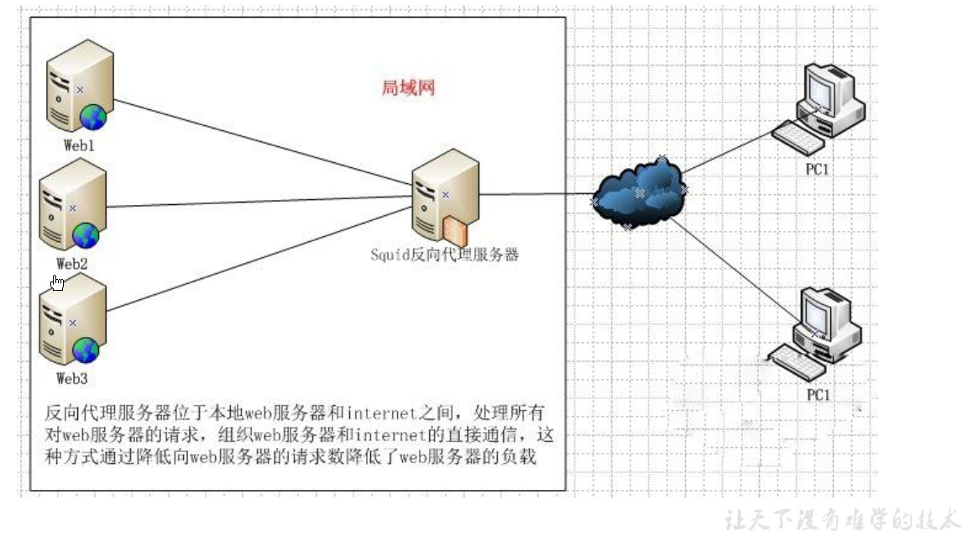

3、Squid 软件及配置说明

① 软件介绍
软件包：squid-3.1.STABLE21-6.el6
系统服务：squid
主程序：/usr/sbin/squid
主配置文件：/etc/squid/squid.conf
默认监听端口：TCP 3128
默认访问日志：/var/log/squid/access.log
特别说明：Squid 在经过 3.0 版本后使用 C 语言进行重构，效率大大提升，Centos6 标配 Squid 3.0 以后版本

② 常见配置选项说明
http_port 3128 # Squid 启动端口为 3128
access_log /var/log/squid/access.log squid # 指定 Squid 存储日志目录
cache_mem 64 MB # 指定 Squid 进程能够使用的内存大小
cache_dir ufs /var/spool/squid 100 16 256 # 指定 Squid 对象文件存储路径使用大小限制为 100MB ，一级目录个数为 16个，二级目录个数为 256个
visible_hostname proxy.benet.com # 指定 Squid 服务器自身的主机名
dns_testnames www.google.com www.163.com # 指定 Squid 服务器测试本机是否正常时的测试域名
maximum_object_size 4096 KB # 指定 Squid 最大允许缓存对象的大小
reply_body_max_size 10 MB # 指定允许通过 Squid 的单个元素大小

二、实验构建

1、传统代理模式

① 实验结构图
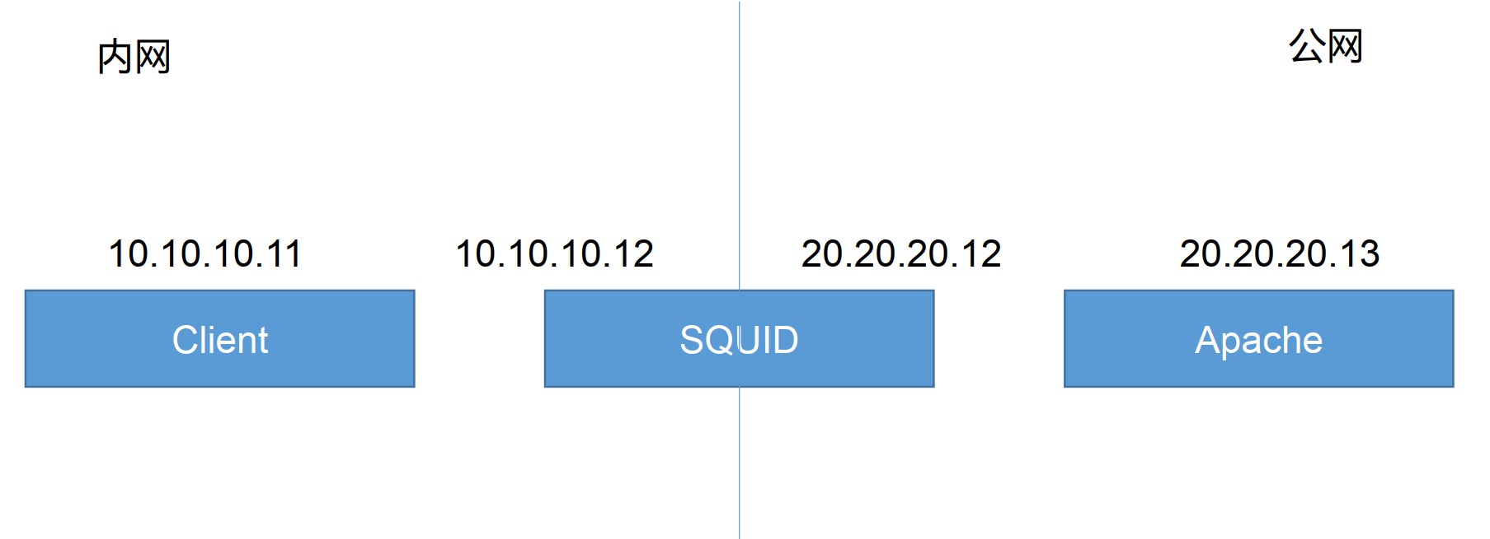

② 构建代码记录
内网服务器
router add default gw 192.168.1.1 # 添加默认路由
网关服务器 （Squid 服务器）
yum -y install squid 安装squid服务
vim /etc/squid/squid.conf
http_port 3128
visible_hostname www.xdl.com
service squid start
vi /etc/sysctl.conf
net.ipv4.ip_forward = 1 开启路由转发
模拟外网 WEB 服务器.
vi /var/www/html/index.html
zheshi ceshi ye!
service httpd start

2、透明代理模式

① 实验结构图
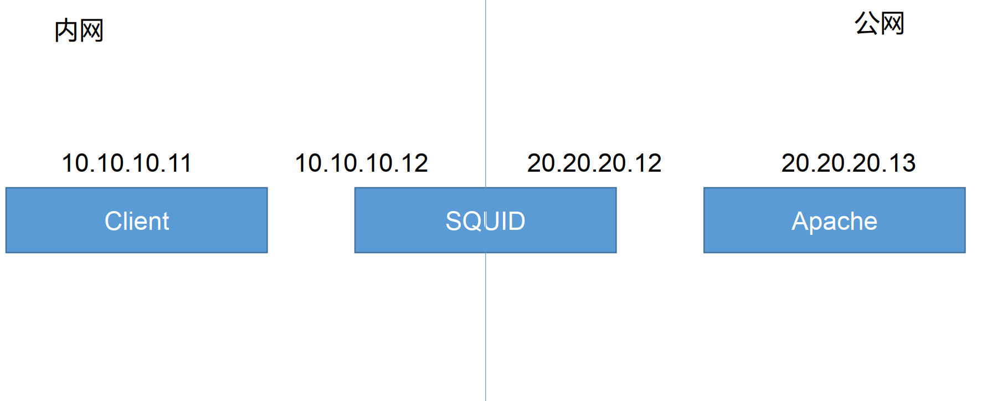

② 构建代码记录
内网服务器
router add default gw 192.168.1.1 # 添加默认路由
网关服务器 （Squid 服务器）
yum -y install squid # 安装squid服务
vim /etc/squid/squid.conf
http_port 192.168.1.1：3128 # transparent ip为网关内网IP
visible_hostname www.xdl.com
service squid start
vi /etc/sysctl.conf
net.ipv4.ip_forward = 1 # 开启路由转发
iptables -t nat -A PREROUTING -i eth0(内网网卡) -s 192.168.1.0/24 -p tcp --dport 80 -j REDIRECT --to-ports 3128 # 添加路由规则
外网服务器模拟 WEB 服务器
vi /var/www/html/index.html
zheshi ceshi ye!
service httpd start
下载限制测试
dd if=/dev/zero of=1.txt bs=1M count=15
vim /etc/squid/squid.conf
reply_body_max_size 1024x1024x20
service Squid reload

3、反向代理模式

① 实验结构图
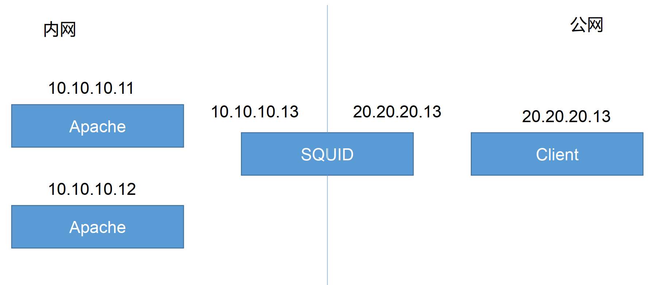

②构建代码记录
内网 Web 服务器1
router add default gw 192.168.1.1 # 添加默认路由
vim /var/www/html
11111111
service httpd start
内网 Web 服务器2
router add default gw 192.168.1.1 # 添加默认路由
vim /var/www/html
2222222222222
service httpd start
网关服务器（Squid 服务器）
yum -y install squid # 安装squid服务
vim /etc/squid/squid.conf
http_access allow all
http_port 10.0.0.1:80(网关外网口地址) vhost
visible_hostname www.xdl.com
cache_peer 192.168.1.2（内网中网页服务器IP） parent 80 0 （网络中是否还有其他代理） originserver round-robin（节
点以轮询的方式）
cache_peer 192.168.1.3 parent 80 0 originserver round-robin
service squid start
vi /etc/sysctl.conf
service squid reload

三、Squid ACL 设置

1、ACL 配置

① ACL 配置书写规则
ACL（ Access Control List ，访问控制列表）：根据源地址、目标URL、文件类型等定义列表
acl 列表名称 列表类型 列表内容 ...
针对已定义的acl列表进行限制
http_access allow或deny 列表名称 ...

② Squid ACL 支持过滤的类型
src 源地址 url_regex 目标URL地址
dst 目标地址 Urlpath_regex 整个目标URL路径
port 目标端口 maxconn 最大并发连接
dstdomain 目标域 time 访问时间

2、规则总结说明
1）如果仅仅只有 acl 设定没有 http_access 设置默认拒绝
2）如果 http_access deny all 未定义，并且自己定义了一个 acl 范围，默认使用最后一条规则的反向规则

